SINGYSEG consultores S.A.S



Gestión y Soluciones

SINGYSEG

Brindamos soluciones prácticas a la medida de sus necesidades, identificando y gestionando al interior de las organizaciones los riesgos que puedan afectar la integridad del talento humano, propio, contratistas y visitantes, el ambiente, la infraestructura de la compañía y los equipos. De tal forma que el proceso productivo nunca pare y se asegure el crecimiento y sostenibilidad.

[sergio.guillen@outlook.com](mailto:sergio.guillen@outlook.com)

cel: 3157281003

Cartagena de Indias D.T. y C. - Bolívar



Gestión y Soluciones

SINGYSEG

**SINGYSEG consultores S.A.S**

**QUIENES SOMOS**: Somos un equipo de trabajo creado para brindar soluciones efectivas a asuntos gerenciales y de gestión del talento humano, con mas 20 años de práctica profesional en importantes empresas nacionales e internacionales, a nivel de Coordinación y consultoría.

A partir de la comprensión de los desafíos, dificultades y características de operación del cliente, ayudamos a definir estrategias e implementarlas, según sus requerimientos particulares.

**MISIÓN:** Contribuir desde la intervencion en los diferentes ambientes de trabajo, con el Desarrollo Organizacional, a partir del trabajo con líderes de procesos, personal de operaciones, proveedores y clientes crear una cultura de cooperación, pensamiento flexible y trabajo en equipo, que permita alcanzar los objetivos corporativos en seguridad y salud en el trabajo, calidad y asegurar la sostenibilidad del entorno.

**VISIÓN:** **SINGYSEG consultores S.A.S, en el 2022** Posicionara el servico de asesorias y gestorias en las empresas clientes, para optimizar la gestión de seguridad y salud humana, la calidad y la sostenibilidad ambiental en el trabajo, como pilares estratégicos del desarrollo de las organizaciones y de la sociedad a la que pertenecen.



Gestión y Soluciones

SINGYSEG

# Que ofrecemos

Brindamos soluciones prácticas a la medida de sus necesidades, todas ellas basadas en realidades evidenciadas mediante la inspeccion, acompañamiento en la gestion, investigación de causas raíces y no conformidades generadas por incidentes y resultados de auditorías de primera, segunda o de tercera parte, que permitan cumplir con los objetivos corporativos y de esta forma mantener el crecimiento y sostenibilidad de la Organización.

# Como lo hacemos

# Trabajamos de la mano con el cliente en la identificación de aspectos de mejora en los siguientes ambientes:

# En las areas de trabajo.

* Acompañando a los responsables en la identificación de los peligros y riesgos asociados.
* Inspeccionando con socios estratégicos especializados, las áreas y puestos de trabajo identificando aspectos que permitan mejorar la seguridad de los procesos productivos.
* Acompañando a los responsables de los procesos de nuestros clientes en la implementación de los estándares SST, ambiente y Calidad.

1. En el area de gestion.

* Acompañamiento con personal técnico, en el diseño y seguimiento de los indicadores de gestión.
* Evaluación periódica a los sistemas de gestión implementados en la organización.
* Ejecución en las aulas en las aulas de la caja de compensación Comfenalco ó in-situ, la ejecución del plan de capacitacion diseñado por el cliente.
* Diseño y ejecución de las inducciones de seguridad para el trabajo.
* Acompañamiento en las investigaciones de incidentes y no conformidades.
* Investigación, ajuste de procedimientos e implementación de estándares aplicables a los procesos productivos de la organización (proveedor con equipos de medición certificados y de última tecnología, si se requiere).
* Evaluación, análisis e implementación de mejoras en la ejecución de tareas de alto riesgo de la organización.



Gestión y Soluciones

SINGYSEG

Estamos convencidos, que nuestro método de intervencion, el cual se realiza 100% en las areas de trabajo de las organizaciónes de forma programada y por urgencias manifiestas ante la ejecucion o cambios en el plan y/o proceso de ejecución de actividades que la organización requiera mantener dentro de control operacional. Ayuda a prevenir eventos no deseados, Asegura a que se Potencie el Direccionamiento Estratégico y el Desarrollo, a partir del trabajo en equipo, que permita lograr los objetivos corporativos y mantener relaciones óptimas con el entorno.



**Equipo de trabajo**

Nuestro equipo de trabajo esta conformado por personas que cuentan con una extensa experiencia en seguridad y salud en el trabajo, adquirida debido a la participación de estos en las etapas de diseño, construcción, mantenimiento, precomisionamiento, comisionamiento y puesta en marcha de proyectos del sector oil and gas, construcciones metalmecánicas y civiles del sector portuario y en el control de la seguridad y salud en el trabajo en empresas de manufactura y procesos industrializados.



Gestión y Soluciones

SINGYSEG

**Sergio Arturo Guillen Chalen:**

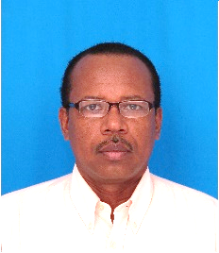**Perfil profesional**

Ingeniero Industrial

Matricula profesional

No. 13228-278846 BLV

Licencia Salud Ocupacional 1595/2018

22 años de experiencia como empleado líder en seguridad y salud en el trabajo

* Gestión y coordinación en seguridad e implementación de acciones preventivas de campo.
* Planeación y gerenciamiento de programas de prevención de riesgos en obras de construcción, mantenimiento y Puesta en marcha (Precomisionamiento y Comisionamiento).
* Gerenciamiento de planes de entrenamiento y capacitación, dirección de equipos de trabajo.
* Gestión de entrenamiento, inducción y capacitación en seguridad para trabajos de alto riesgo en refinerías, empresas de manufactura del sector petrolero y de operación portuaria.
* Investigación de Accidentes con las metodologías más utilizadas (espina de pescado, cinco por qué, causa efecto, árbol de fallas).
* Auditoria interna a sistemas integrados de gestión, OHSAS 18001, ISO 14001 y RUC.
* Ejecucion de actividades como distribuidor de administradoras de riesgos laborales.



Gestión y Soluciones

SINGYSEG

# Sandra Liliana Guillen Chalen:

**Perfil profesional**

Ingeniero Industrial

Matricula profesional

No. 13228-083664BLV

Especialista en Salud Ocupacional

Licencia Salud Ocupacional 1186/2011

Auditor Interno

ISO 9001 – ISO 14001 – OSHAS 18001

9 años de experiencia como empleado líder en

seguridad y salud en el trabajo

* Diseño, planeación, implementación y seguimiento del sistema de Gestión de Seguridad y Salud en el Trabajo, de acuerdo con la normatividad vigente
* Gestión de riesgos en higiénicos
* Diseño de estrategias para la intervención en la disminución de accidentalidad en las empresas.
* Gestión para implementación de los controles resultado de las inspecciones de seguridad para mejoramiento de condiciones sub estándares.
* Gerenciamiento del sistema de inducción, reinducción y entrenamiento en HSE a trabajadores
* Lider en procesos de investigación de Accidentes con las metodologías más utilizadas (espina de pescado, cinco por qué, causa efecto, árbol de fallas).
* Auditor interno a sistemas integrados de gestión.

# 



Gestión y Soluciones

SINGYSEG

# Servicios.

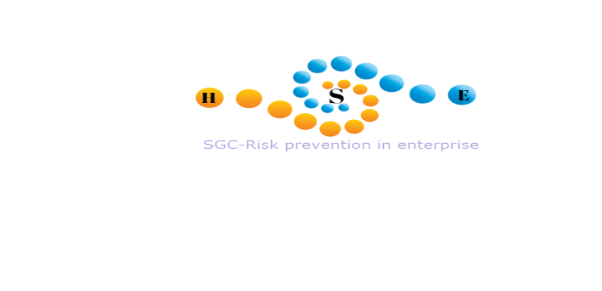

Soluciones – Gestión - resultados

|  |
| --- |
| Inducción para el trabajo  Diseño y ejecución de la inducción HSEQ para colaboradores propios, contratistas y visitantes.  Ítem #: HSE-1001  Detalles:   * El diseño se realiza desde una plantilla que cumple con los requerimientos de ley. * Las inducciones se realizan en el sitio asignado por el cliente. |
| SG-SST  Diseño e implementación de un sistema de gestión de seguridad y salud en el trabajo..  Item #: HSE-1002  Detalles:   * Auditoria inicial al SG-SST. * Evaluación y seguimiento a la ejecución del plan de gestión SST. * Acompañamiento durante las visitas del ministerio del trabajo. * Seguimiento a plan anual de gestión SST. * Diseño y acompañamiento en planes anuales de capacitación y entrenamiento SST. |
| Tareas de alto riesgo  Evaluación y seguimiento durante la planeación y ejecución de actividades de alto riesgo (trabajos en caliente, trabajos en altura, trabajos en espacios confinados, trabajos con energía eléctrica inducida, izaje de cargas).  Item #: HSE-1003  Detalles:   * Diseño de estándares de las actividades. * Evaluación de campo para verificar su implementación. * Análisis específico de riesgos de actividades de alto riesgo. * Capacitación especializada a equipos de trabajo. |
| Gestión de contratistas.  Diseño y ejecución del plan de seguimiento a contratistas y proveedores.  Ítem #: HSE-1004  Detalles:   * Diseño plan de control contratistas y proveedores. * Auditorías SST a contratistas. * Evaluación en SST de contratistas. |
| asesoria en compras de suministros de SST.  Item #: HSE-1005  Detalles:   * Asesoría para la selección y compra de los elementos de protección para el trabajo |
| investigacion de accidentes  Acompañamiento en el proceso de investigación de incidentes, accidentes y no conformidades generadas en el trabajo o por ocasión de este.  Item #: HSE-1006  Detalles:   * Acompañamiento en la asistencia del accidentado. * Acompañamiento en la investigación de todos los eventos * Seguimiento a la implementación del plan de acción resultado de las investigaciones. |



Gestión y Soluciones

SINGYSEG

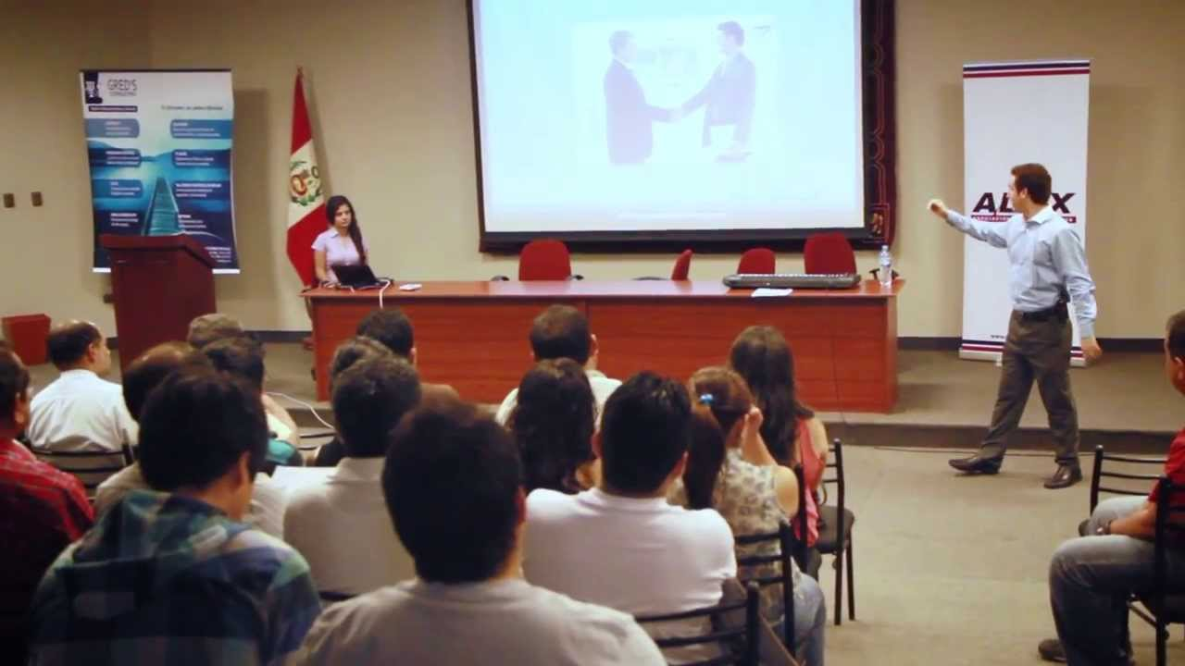



Gestión y Soluciones

SINGYSEG



Gestión y Soluciones

SINGYSEG

# PLANES DE INTERVENCION AL SG-SST

**PLAN BRONCE:**

**Número de horas estimadas: 100 (dependerán del diagnóstico inicial y del plan de trabajo)**

|  |
| --- |
| 1. EVALUACION INICIAL. 20%   Diagnóstico del estado del diseño y la implementación del SG-SST en la organización.   1. diseño inicial o actualizacion del sg-sst. 80%   -Diseño o rediseño del sistema de gestión en seguridad y salud en el trabajo.  -Socialización al responsable SST de la organización |

**PLAN PLATA:**

**Número de horas estimadas: 200 (dependerán del diagnóstico inicial y del plan de trabajo)**

|  |
| --- |
| 1. EVALUACION INICIAL. 10%   Diagnóstico del estado del diseño y la implementación del SG-SST en la organización.   1. diseño inicial o actualizacion del sg-sst. 90%   -Diseño o rediseño del sistema de gestión en seguridad y salud en el trabajo.  -Socialización al responsable SST de la organización  -Actualización del plan de inducción y reinducción para personal directo, contratistas y visitantes.  -Acompañamiento en la implementación durante 100 horas posteriores a la entrega de la documentación. |



Gestión y Soluciones

SINGYSEG

**PLAN ORO:**

**Número de horas estimadas: 350 (dependerán del diagnóstico inicial y del plan de trabajo)**

|  |
| --- |
| 1. EVALUACION INICIAL. 10%   Diagnóstico del estado del diseño y la implementación del SG-SST en la organización.   1. diseño inicial o actualizacion del sg-sst. 40%   -Diseño o rediseño del sistema de gestión en seguridad y salud en el trabajo.  -Socialización al responsable de la organización  -Actualización y ejecución del plan de inducción y reinducción para personal directo, contratistas y visitantes durante el periodo de intervención.  -Acompañamiento en la implementación durante 150 horas posteriores a la entrega de la documentación..   1. Acompañamiento en Inspecciones y rendicion de cuentas. 30%   -Entrenamiento en inspecciones de seguridad al personal de operaciones con responsabilidades.  -capacitación y acompañamiento en el proceso de investigación de incidentes y accidentes de trabajo.  -Presentación de la primera rendición de cuentas de la implementación del SG-SST.  -Acompañamiento en la primera auditoria al SG-SST.   1. seguimiento al plan de mejora y plan de trabajo 20%   -Auditorías al sistema de gestión.  -Diseño plan de trabajo para la vigencia año 2020 obligatoria. |



Gestión y Soluciones

SINGYSEG

**Objetivo de la propuesta:**

Asegurar el cumplimiento de la resolución 1072/2017 y estándares mínimos resolución 1111/2017, que permitan mantener un sistema de gestión SST. Ajustado a la política de la compañía, las normas vigentes y que permita mantener unos altos estándares de seguridad en todos sus procesos.

**Forma de pago:**

**Opción 1.**

30% a la firma del contrato.

30% cuando se evidencie el cumplimiento del 60% de cumplimiento de las actividades.

40% al finalizar y entregar el total de las evidencias del cumplimiento

**Opción 2.**

Pago de una tarifa mensual contra cuenta de cobro.

Para la ejecución y entrega de las evidencias de las actividades la empresa debe mantener un responsable del SG. SST. Conforme a lo establecido en la legislación nacional.

**NUESTRIOS CLIENTE:**

TRANSPORTES RAPIDO EL CARMEN S.A

